**OŠ Sveta Ana je sodelovala na 38. festivalu Turizmu pomaga lastna glava.**

Turistična zveza Slovenije je razpisala državni festival z naslovom **Okusni zakladi - Lokalni kulinarični spominki s trajnostnim pridihom**

V okviru tega je v torek, 16.4.2024, v Mariboru potekalo **državno srečanje Turizmu pomaga lastna glava.**

Skupina učencev naše šole je sodelovala z nalogo **Lan in Ana v iskanju zaklada.**

Uspešno smo predstavili nalogo na turistični tržnici in prejeli **dve zlati priznanji: za raziskovalno nalogo in najboljšo predstavitev našega turističnega produkta.**

16. maja bomo sodelovali še na državnem srečanju vseh zlatih nalog v Medvodah pri Ljubljani. Po tem datumu si boste lahko našo stojnico ogledali tudi v prostorih šole.

**Avtorji:**

1. 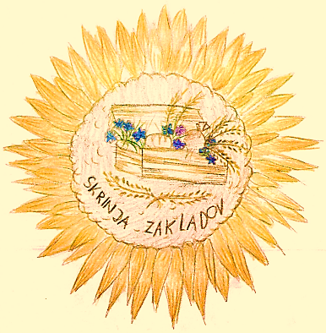Zala Zemljič, 8. a
2. Sara Roškar, 8. a
3. Elli Žuran Rajšp, 8. a
4. Klara Nikl, 7. b
5. Tiana Marija Nikl, 7. a
6. Lina Kop, 7. a
7. Aneja Horvat, 7. a
8. Inaya Grinaver, 7. a
9. Neža Šijanec, 9. a
10. Lana Lehner, 9. a
11. Eva Golob, 9. b
12. Eva Gosak Koler, 9. b
13. Gašper Lasecky, 6.a
14. Loti Bauman, 6.a
15. Melanie Bruher, 6.a
16. Neža Zorec, 6.a
17. Sara Radovanovič, 6.a
18. Maja Breznik, 6.b
19. Ema Žugman, 6.a

**Pri pripravi raziskovalne naloge in izpeljavi projekta so nam pomagali:**

OŠ Sveta Ana in šolski sklad OŠ, ravnatelj Aleksander Šijanec

Občina Sveta Ana, župan Martin Breznik

Aktiv kmečkih žena in deklet občine Sveta Ana, gospe: Lojzka Brancelj, Helena Šober, Marjeta Tašner

**V program ponujenega produkta so se vključili in prispevali izdelke:**

Domačija Kapl – gospa Darinka in gospod Viktor Kapl

Ekološka učna kmetija Pri Fridi: gospa Frida in gospod Franček Ruhitel

**Ostali sodelavci:** hišnika Miran Rola in Boštjan Rajšp, računalničar David Pešl ter Milan Rola in Žan Rola.

**Zahvaljujemo se vsem za pomoč pri izdelavi naloge in njeni predstavitvi!**

Mentorice: Ana Šnofl, Božena Šmirmaul in Irena Rola Bek